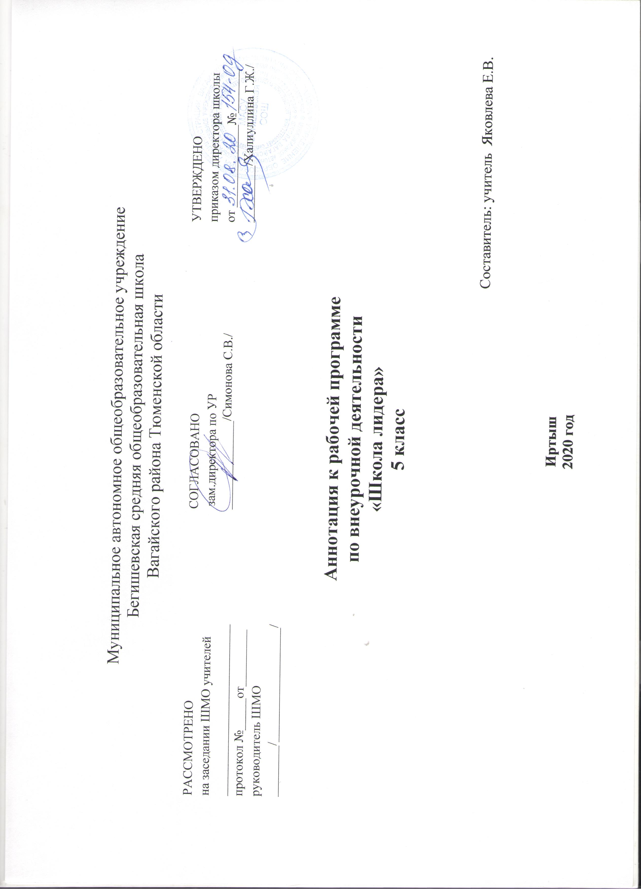

Аннотация
Программа «Школа лидера» рассчитана на учащихся 5-6 классов. Она направлена на воспитание всесторонне развитой творческой личности, на развитие ее активной социальной позиции и организаторских способностей.
Аннотация к рабочей программе разрабатывается на основе следующих нормативных документов:
- Закон РФ «Об образовании в Российской Федерации» от 29 декабря 2012 года № 273- ФЗ;
- Порядок организации и осуществления образовательной деятельности по основным общеобразовательным программам - образовательным программам начального общего, основного, общего и среднего общего образования (утвержден приказом Минобрнауки России от 30.08.2013 № 1015;
- Федеральный государственный образовательный стандарт основного общего образования;
- Приказ Минобрнауки России от 17 декабря 2010г. № 1897 «Об утверждении федерального государственного образовательного стандарта основного общего образования»;
- Приказ Минобразования РФ от 5 марта 2004 г. N 1089 "Об утверждении федерального компонента государственных образовательных стандартов начального общего, основного общего и среднего (полного) общего образования"
- Приказ Министерства образования и науки Российской Федерации от 31.12.2015г. № 1577 «О внесении изменений в федеральный государственный образовательный стандарт основного общего образования, утвержденный приказом Министерства образования и науки Российской Федерации от 17 декабря 2010г. № 1897».
- Приказ Минобрнауки России от 07.06.2017 N 506 "О внесении изменений в федеральный компонент государственных образовательных стандартов начального общего, основного общего и среднего (полного) общего образования, утвержденный приказом Министерства образования Российской Федерации от 5 марта 2004 г. N 1089"
- Устав МАОУ Бегишевская СОШ;
- Учебный план МАОУ Бегишевской СОШ;
- Годовой учебный календарный график на текущий учебный год;

Учебно-методическое обеспечение образовательного процесса
Проблема формирования и развития творчества личности, основные творческие стратегии мышления, которые являются стержневыми в структуре интеллекта личности, находит отражение в работах российских и зарубежных авторов (В. И. Андреева, Г. С. Альтшуллера, Г. Я. Буш, Л. А.Венгера, В. В.Давыдова, О. М. Дьяченко, А. В.Запорожца, А. Н. Лук др.); ориентировочно-исследовательской деятельности детей посвящены работы (Н. Н. Поддъякова, Л. Н. Менщикова, Л. Н. Прохорова, Н. Р. Климова, Н. Рыжова и др.).
Вопросами воспитания детей в коллективе, а также теорией и практикой школьного самоуправления занимались такие ученые-педагоги как (С. Т. Шацкий, А. С. Макаренко, Ф. Ф. Брюховецкий, Т. Е. Конникова, Э. Г. Костяшкина, В. Н. Сорока-Росинский, В. А. Сухомлинский, К. Д. Ушинский и др.)
Широкую известность получила «коммунарская методика» И. П. Иванова в процессе самоуправления и опыт проведения «ключевых дел» под руководством В. А. Караковского.
На развитие школьного самоуправления оказывает свое влияние теория социального управления, социологи (Г. В. Атаманчук, В. Г. Афанасьев, В. Г. Белов, П. Н. Лебедев, В. В. Решетов, Е. В. Петрова и др.).
Опираясь на теорию социального управления, проблему ученического самоуправления рассматривали ведущие педагоги (В. М. Коротов, Ю. А. Конаржевский, Р. Х. Шакуров, Л. И. Новикова, Л. К. Балясная, М. Д. Виноградова, Н. С. Дежникова, Л. Ю. Гордин, В. М. Опалихина, Н. К. Твердохлебов, Н. И. Приходько, П. Т. Фролов, П. И. Третьяков, М. М. Поташник, А. Е. Капто, и т. д.)
Вопросы воспитания детей в коллективе, теории и практики самоуправления, духовно-нравственного развития в процессе взаимодействия общего и дополнительного образования исследовались в работах (И. В. Бужиной, А. Я. Журкиной, И. П. Иванова, Т. Г. Исаковой, В. А. Караковского, Т. И. Петраковой, С. В. Сальцевой, Н. Е. Щурковой и др.)
Дополнительная литература (электронный вариант):
- Абрамова Г.С. Практическая психология. – М.,2000.
- Безопасные игры / Сборник социально-психологических игр. Под общей редакцией: Молокановой Т.В. – заведующей социально-психологической службой ВДЦ «Орленок», 2006 г.;
- Лидерские игры / Сборник социально-психологических игр. Под общей редакцией: Молокановой Т.В. – заведующей социально-психологической службой ВДЦ «Орленок», 2006 г.;
- Рогаткин Д.В. Школьное ученическое самоуправление. Учебник. – Петрозаводск, Юниорский союз «Дорога», 2002.
- Фопель К. Как научить детей сотрудничать? Психологические игры и упражнения. Практическое пособие для педагогов и школьных психологов. – М.: Генезис, 2003г.
- Шелби Б. Тесты для детей. – М., 1999.

Описание места курса внеурочной деятельности в учебном плане.
Программа обучения актива детских объединений «Лидер» нацелена на освоение учащимися основ управления коллективом, этапов проектирования работы объединения, формирование умений и навыков организаторской деятельности, отработку моделей эффективного общения и поведения в различных жизненных ситуациях.
Вся деятельность в программе основывается на принципе: «Я-Ищущий и Дарящий, Я –Учитель и ученик, Воспитатель и Воспитанник»-способствующий развитию творческого начала в ребенке, его лидерской и познавательной активности и строится с учетом существующих проблем: реальная опасность регрессивного пути развития личности подростка (ассоциальное поведение, агрессивность, моральная деградация, наркомания, алкоголизм, бездуховность и т. д.); вступление в деструктивные религиозные секты, вступление в бандитские группировки; подросткового суицида.
На основании понимания того, что высокоразвитое чувство гражданского долга, ответственности за свои дела и поступки, активное усвоение социальных ролей и отношений, инициатива и творчество при выполнении общественно-значимых поручений и конкретных дел создают атмосферу сопричастности детей и подростков ко всему, что является предметом их увлеченности и интересов. Стремление к объединению детей и подростков - естественная потребность в этом возрасте, так как объединяясь в группы, подростки стремятся самоутвердиться, самореализоваться, испытывают свою защищенность. В программе особое значение уделяется формам социализации, самореализации, саморазвития. Практика доказывает, что деятельность детей, подростков и молодежи развивается успешно тогда, когда она активно поддерживается взрослыми.
Программа внеурочной деятельности «Школа лидера» направлена на реализацию социально-педагогического направления, рассчитана для обучаемых 5го класса на 1 год обучения. 34 часа в год (1 час в неделю).
Воспитание является одним из важнейших компонентов образования в интересах человека, общества, государства. «Школа лидера» включает в себя 6 направлений: «Ведущий за собой» (организаторские навыки), «Коллектив - основа организаторской деятельности», «Как правильно организовать работу», «Игровые технологии», «Организация самоуправления», «Мастер слова».

Поэтому цель программы: формирование и развитие лидерских качеств обучающихся.
Задачи программы:
— формировать основы гражданской идентичности: чувства сопричастности и гордости за свою Родину, уважения к истории и культуре народа;
— формировать личность детского лидера, обладающего высокой культурой общения и влияния на людей;
— способствовать освоению организаторских качеств посредством игровой и проектной деятельности;
— воспитывать нравственные качества личности ребёнка,
— способствовать освоению ребёнком основных социальных ролей, моральных и этических норм;
— приобщать детей к культурным традициям своего народа, общечеловеческим ценностям в условиях многонационального государства.

Основные разделы курса внеурочной деятельности

№  п/п |  | Наименование разделов (тем) | Количество часов
 |  |  | всего | формы контроля
 |  |  |  | беседа | Практическая работа | тренинг | тест | экскурсии
1 |  | Тема №1 «Кто такой лидер?» | 4 | 1 | 1 | 1 | 1 | 1
2 |  | Тема № 2 «Мастер слова» | 4 | 1 | 2 | 1 |  | 1
3 |  | Тема №3 «Основы этикета» | 3 | 1 | 1 | 1
4 |  | Тема №4 «Развитие лидерских качеств» (психология лидера) | 5 | 1 | 3 |  | 1
5 |  | Тема №2 «Коллектив - основа организаторской деятельности». | 5 | 1 | 2 | 1 | 1
6 |  | Тема №3 «Как правильно организовать работу» | 4 | 1 | 3
7 |  | Тема №4 «Организация самоуправления» | 3 | 1 | 2
8 |  | Тема №5 «Игра – дело серьёзное» Актерское мастерство. | 6 | 1 | 5 | 1
 | Итого: |  | 34 | 7 | 18 | 5 | 3 | 2

Формы организации образовательного процесса:

Программа предусматривает проведение традиционных уроков, практических занятий, обобщающих уроков, игровых и др.форм в рамках системно-деятельностного подхода.
Виды и формы контроля:
Оценка знаний и умений обучающихся проводится с помощью итогового теста, который включает ряд тестовых вопросов (заданий) по основным проблемам изучаемой темы. Данный курс, помимо теоретической части, включает в себя практическую часть – практические работы.
Содержание программы достаточно универсально, что представляет широкие возможности для использования различных форм контроля: устный и письменный, фронтальный и индивидуальный.

